如何区分美森正班加班船？
美森的航线代码：
美森正班：CLX
美森加班：CLX+
美森奥克兰：CCX
靠港的顺序依次是宁波，上海，长滩：
正班船：宁波每周周二开船，上海周三开船，
加班船：宁波每周周三开船，上海周四开船（晚一天）
正班，加班的区别：
在美国靠的码头不一样，正班船是靠独立的码头，加班船是靠公共码头。但也有加班船靠独立码头，需达到两个前提，1）这艘船必须是在美国注册的，2）船上的所有船员必须是美国籍。
我记得去年12月份美森加班船大规模时效变慢，当时是受目的港工人短缺+罢工，码头塞港等多种因素影响。但正班船时效依旧那么快，为什么？---地位不同。
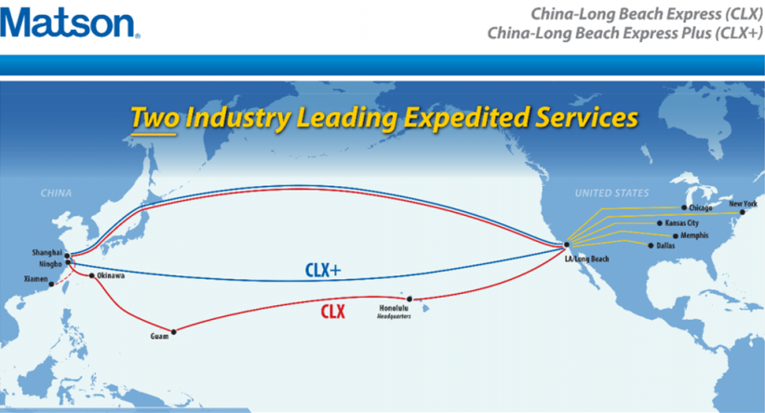

如图所示，因为正班船承运了从长滩港-夏威夷的货物，TA会装载美国国内货物到夏威夷的国内运输。从而必须保证时效的稳定，所以会集中动用人力、物力资源最快速度卸船，然后装载混合商品、冷冻物资、食品、军用物资等集装箱装船，而去的加班船不用承运这趟国内运输，由于劳动力缺乏，就正常卸船慢。
美森加班在长滩虽然有自己的独立码头和集装箱堆场，不过相对要小一些。时效也没这么准时，因为美国尾端物流大环境不太好的情况下，美森在长滩的集装箱堆场很大可能会被周三的CCX集装箱堆满，所以会进一步影响加班船的卸船速度。
下图是美森目的港码头图片：
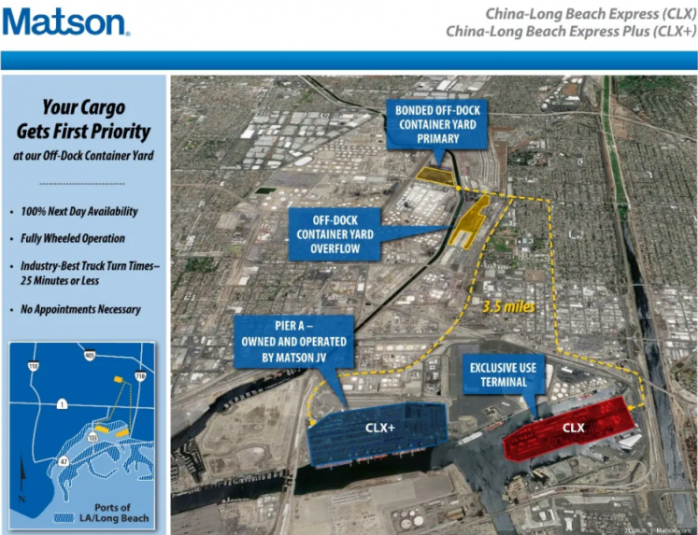
在疫情频发的现在，光靠周几开船这个信息点，判断是正班还是加班往往是草率的，最核心的还是要知道，正班船船名是什么，加班船名又是哪些，对应自己货物上的船，来匹配。
查询方法：
- 微信关注“美森轮船”
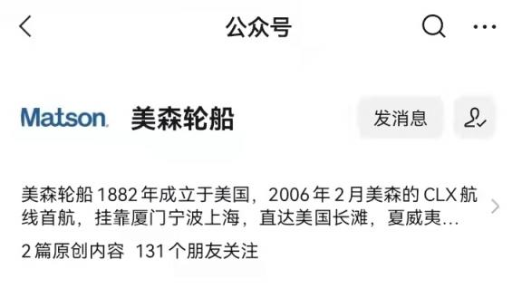

“业务查询”→“船期下载
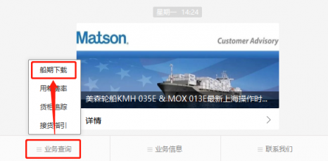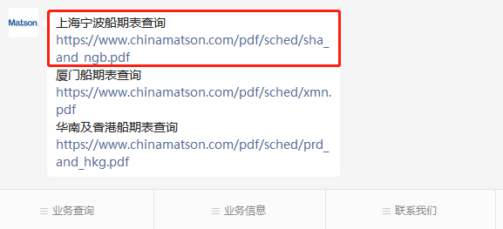
下载到桌面即可
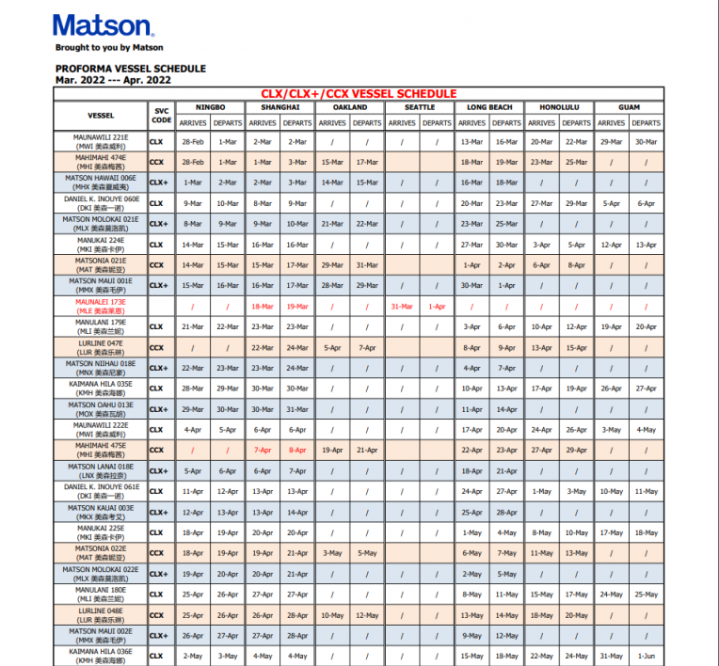
等货物装柜，找货代要船名航次，开始匹配。
当然后续实际开船，到港，卸柜，提柜节奏，也可要集装箱号自行匹配。
美森官网查询：https://www.matson.com/shipment-tracking.html
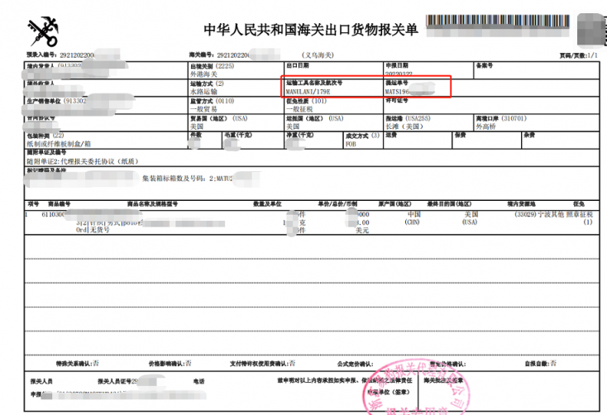
如果你的货物国内安排退税报关，报关单上会显示真实船名航次，这地方不会造假，可以根据报关单上船名航次确定匹配。
我记得之前和卖家聊天，他配的一家美森货代，不接收退税报关件....这个点就非常可疑，你的货最终上了哪条船都不知道，慌的一批，小心。
最后简单说下，一条美森船上装多少条柜子，直接给答案：2500-3500TEUs
注意TEU是英文Twenty-feet Equivalent Unit的缩写。
是以长度为20英尺的集装箱为国际计量单位，也称国际标准箱单位。
也就是TEU=20GP，40HQ=2TEUs，也就是一条美森船只能装个1000多个40HQ。
船小，所以才速度快。
还是可以在美森轮船订阅号上具体船舶注册制造等信息：
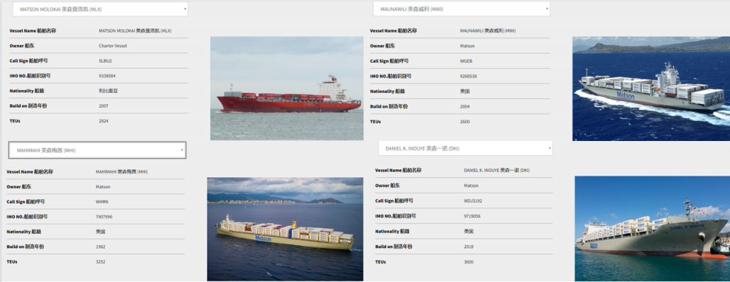

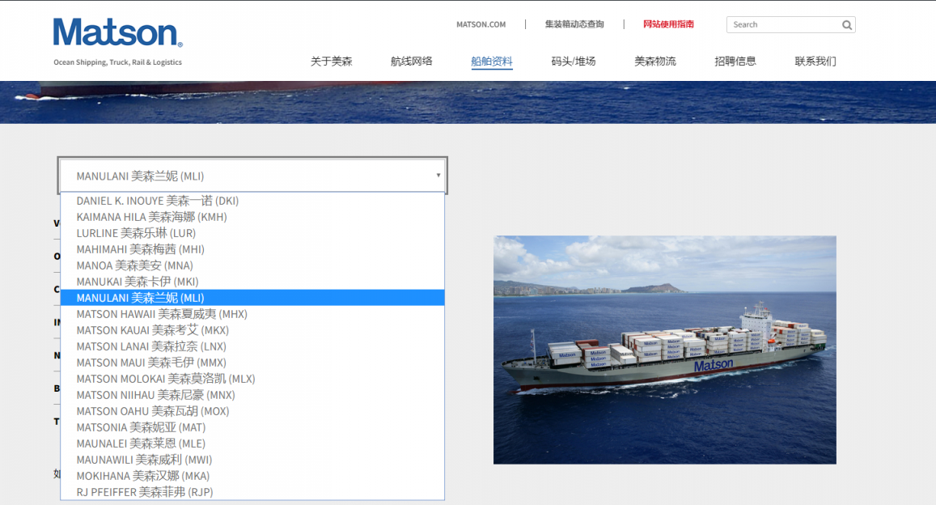
小结：
1.根据船开时间判断正加班（准确率40%，基于疫情影响）
2.结合货代提供的船名航次判断正加班（准确率99.9%，基于货代提供准确的情况下）
3.根据报关单上的船名航次判断正加班（准确率99.9%）
4.如果是纯小白，仅靠货代的话术（准确率看货代人品）
如果上面的知识点都Get到了，在和货代合作前，可以聊下美森。
一些不专业的货代甚至都分不清楚CLX和CLX+的区别，那卖家就要注意了。

